
Comunicato stampa

Excelsior: entro il 2025, 6 lavoratori su 10 dovranno avere
competenze green o digitali

Roma, 25 novembre 2021 – Entro il 2025, 6 lavoratori su 10 dovranno avere competenze green o digitali. Nei prossimi cinque anni, infatti, il mercato del lavoro avrà bisogno di almeno 2,2 milioni di nuovi lavoratori in grado di gestire soluzioni e sviluppare strategie ecosostenibili (il 63% del fabbisogno del quinquennio che include anche il turnover) e di 2,0 milioni di lavoratori in grado di saper utilizzare il digitale (il 57%). Come mostrano le previsioni a medio termine (2021-2025) del Sistema informativo Excelsior di Unioncamere - presentate oggi nell’ambito della trentesima edizione di Job&Orienta, il salone dell’orientamento, la scuola, la formazione e il lavoro 2021 - ecosostenibilità e digitalizzazione sono infatti tra i principali fattori di trasformazione per il mercato del lavoro. E a partire dal 2022 un ulteriore impulso arriverà grazie all’attuazione delle misure previste nel PNRR.
Già nell’ultima parte del 2021, come emerge dalle informazioni Excelsior sul IV trimestre, le imprese hanno intrapreso la caccia alle competenze per il green e il digitale per dare slancio alla ripresa. Le competenze green sono ritenute strategiche principalmente per i profili legati all’edilizia e alla riqualificazione abitativa (tecnici e ingegneri civili e installatori di impianti), per ingegneri elettronici e delle telecomunicazioni, tecnici e gestori di reti e sistemi telematici e tecnici chimici. Le competenze digitali sono state richieste invece prevalentemente ai profili professionali ICT, quali analisti e progettisti di software, progettisti e amministratori di sistemi ma anche a ingegneri energetici e meccanici e a disegnatori industriali.
In questa fase sono i percorsi formativi STEM, soprattutto le diverse lauree in ingegneria, quelli che accomunano le ricerche delle imprese per sostenere le due grandi transizioni. Tra gli indirizzi più specifici per la domanda di competenze green emergono il diploma di tecnico superiore (ITS) in tecnologie innovative per i beni e le attività culturali, il diploma secondario in produzione e manutenzione industriale e la qualifica professionale nell’ambito agricoltura. Sul fronte delle competenze digitali sono tra i più richiesti il diploma di tecnico superiore (ITS) in tecnologie della informazione e della comunicazione, il diploma secondario in informatica e telecomunicazioni e la qualifica professionale nell’ambito elettronico.
Questa trasformazione del sistema imprenditoriale in chiave di sostenibilità e l’accelerazione per l’adozione delle tecnologie digitali investirà il mercato del lavoro di tutto il quinquennio. Le previsioni a medio termine mostrano infatti che la domanda di competenze green riguarderà in maniera trasversale tanto le professioni ad elevata specializzazione e tecniche, che gli impiegati come gli addetti ai servizi commerciali e turistici, gli addetti ai servizi alle persone come gli operai e gli artigiani. La spinta verso la transizione verde farà emergere, inoltre, la necessità di specifiche professioni green in alcuni settori come il progettista in edilizia sostenibile, lo specialista in domotica, i tecnici e gli operai specializzati nell’efficientamento energetico nelle costruzioni; il certificatore di prodotti biologici nell’agroalimentare; il progettista meccanico per la mobilità elettrica.
Questo fenomeno sempre più pervasivo in tutti i settori dell’economia interesserà non solo nuovi green jobs ma anche occupazioni esistenti. Per esempio, anche per i cuochi saranno sempre più importanti le competenze legate alla ecosostenibilità richieste dai consumatori e vantaggiose per le imprese, come l’attenzione alla riduzione degli sprechi, all’uso efficiente delle risorse alimentari e all’impiego di produzioni di qualità e legate al territorio (a chilometro zero).
Altrettanto ricercate saranno le competenze digitali, considerate una competenza di base per la maggior parte dei lavoratori. Queste saranno rilevanti non solo per tecnici informatici, telematici e delle telecomunicazioni, specialisti in scienze matematiche, informatiche, chimiche e fisiche, ma anche per professori, specialisti in scienze sociali, impiegati addetti alla segreteria e all’accoglienza, addetti alla contabilità.
Del resto, il processo di digitalizzazione si sta diffondendo in due principali direttrici: da un lato il passaggio al digitale di sistemi di lavoro e attività produttive (smart working, commercio on line, digitalizzazione delle procedure in molti servizi alle imprese e alle persone) e dall’altro una forte spinta all’innalzamento delle competenze digitali sia dei lavoratori, ma anche di un’ampia fascia della popolazione, con particolare riferimento agli studenti e ai professori di tutte le scuole di ogni ordine e grado.

FABBISOGNI DI PROFESSIONI CON COMPETENZE GREEN NEL PERIODO 2021-2025
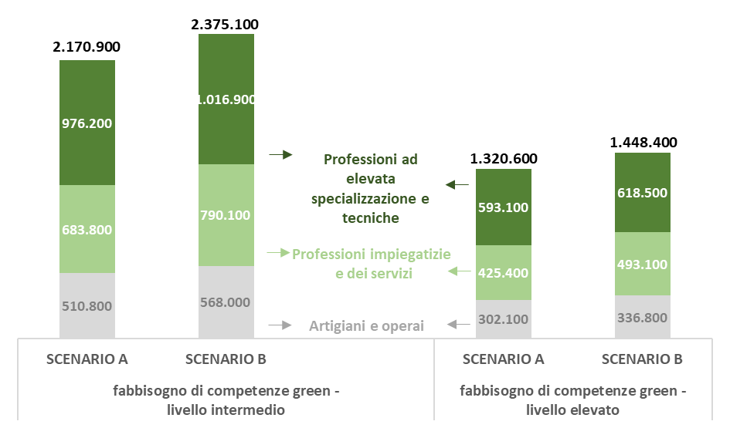

Fonte: Unioncamere – ANPAL, Sistema Informativo Excelsior

FABBISOGNI DI PROFESSIONI CON COMPETENZE DIGITALI NEL PERIODO 2021-2025
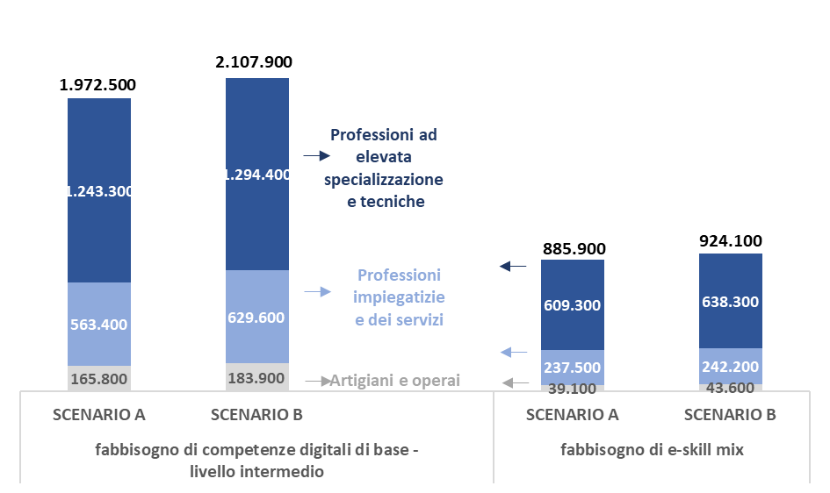
Fonte: Unioncamere – ANPAL, Sistema Informativo Excelsior

